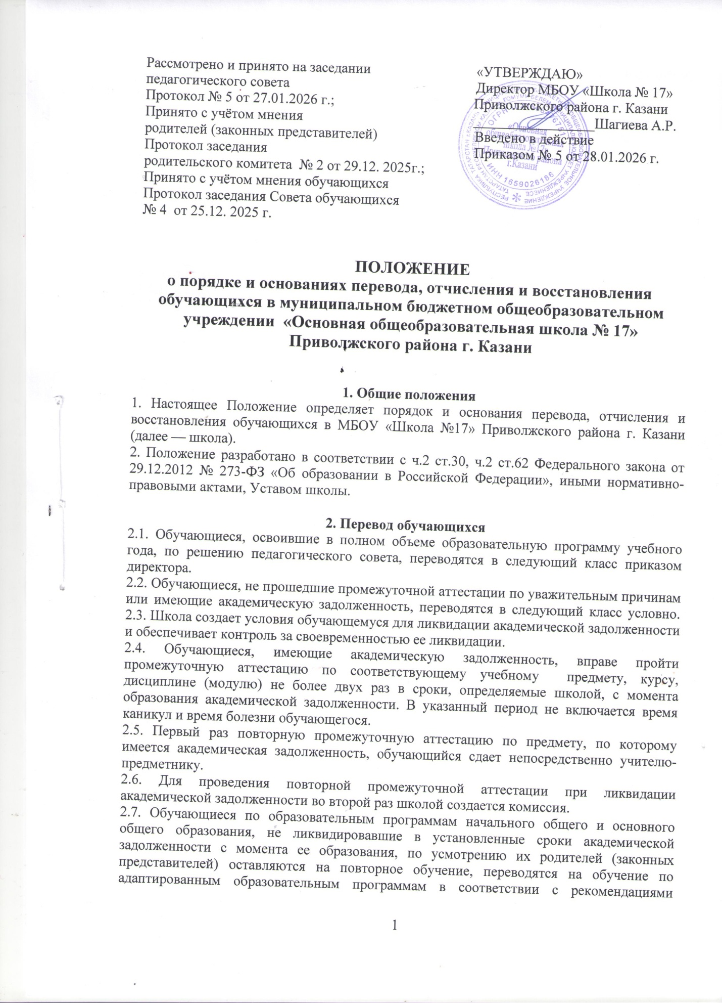

психолого-медико-педагогической комиссии либо на обучение по индивидуальному учебному плану.
2.8. Обучающиеся по образовательным программам начального общего и основного общего образования в форме семейного обучения, не ликвидировавшие в установленные сроки академической задолженности, продолжают получать образование в школе.
2.9. Обучающиеся 4-х и 9-х классов, получившие на промежуточной аттестации неудовлетворительные результаты или не прошедшие промежуточной аттестации, признаются не освоившими основную образовательную программу начального или основного общего образования. Обучающиеся, не освоившие основной образовательной программы начального общего или основного общего образования, не допускаются к обучению на следующих уровнях общего образования.

3. Отчисление обучающихся
3.1. Отчисление обучающихся из школы допускается:
3.1.1. В связи с получением образования (завершением обучения).
3.1.2. Досрочно по основаниям, установленным пунктом 3.2. настоящего Положения.
3.2. Досрочное отчисление обучающего из школы производится по следующим основаниям:
3.2.1. По инициативе родителей (законных представителей) несовершеннолетнего обучающегося, в том числе в случае перевода обучающегося для продолжения освоения образовательной программы в другую организацию, осуществляющую образовательную деятельность;
3.2.2. По инициативе школы, в случае применения к обучающемуся, достигшему возраста пятнадцати лет, отчисления как меры дисциплинарного взыскания, а также в случае установления нарушения порядка приема в школу, повлекшего по вине обучающегося его незаконное зачисление в школу;
3.2.3. По обстоятельствам, не зависящим от воли родителей (законных представителей) несовершеннолетнего обучающегося и школы, в том числе в случае ликвидации школы. 3.3. При досрочном отчислении из школы по основаниям, установленным пунктом 3.2.1. родители (законные представители) подают в школу заявление об отчислении и о выдаче личного дела обучающегося, медицинской карты, включающей сведения о прививках.
3.4. Отчисление несовершеннолетнего обучающегося, достигшего возраста пятнадцати лет, из школы как меры дисциплинарного взыскания допускается за неоднократное совершение дисциплинарных проступков: за неисполнение или нарушение устава школы, правил внутреннего распорядка и иных локальных нормативных актов по вопросам организации и осуществления образовательной деятельности.
3.5. Решение об отчислении несовершеннолетнего обучающегося, достигшего возраста пятнадцати лет и не получившего основного общего образования, как мера дисциплинарного взыскания принимается с учетом мнения его родителей (законных представителей) и с согласия комиссии по делам несовершеннолетних и защите их прав. Решение об отчислении детей-сирот и детей, оставшихся без попечения родителей, принимается с согласия комиссии по делам несовершеннолетних и защите их прав и органа опеки и попечительства.
3.6. Школа обязана незамедлительно проинформировать об отчислении несовершеннолетнего обучающегося в качестве меры дисциплинарного взыскания Отдел образования Вахитовского и Приволжского районов г. Казани. Отдел Образования Вахитовского и Приволжского районов г. Казани района и родители (законные представители) несовершеннолетнего обучающегося, отчисленного из школы, не позднее чем в месячный срок принимают меры, обеспечивающие получение несовершеннолетним обучающимся общего образования.
3.8. Отчисление обучающегося из школы оформляется приказом директора.

4. Восстановление обучающихся
4.1. Лицо, отчисленное из школы по инициативе обучающегося до завершения освоения образовательной программы, имеет право на восстановление для обучения в школе.
4.2. Обучающиеся, отчисленные по инициативе образовательного учреждения, не завершившие образование по основной образовательной программе, имеют право на восстановление в число обучающихся школы независимо от продолжительности перерыва в учебе, причины отчисления.
4.3. Восстановление обучающегося в школу, если он досрочно прекратил образовательные отношения по инициативе образовательного учреждения, возможно при наличии вакантных мест, согласно правилам приема в школу.
4.4. Восстановление в школу осуществляется на тот же уровень обучения, с которого был отчислен обучающийся и по той же программе.
4.5. Родители (законные представители) несовершеннолетнего обучающегося, желающего восстановиться в общеобразовательную школу, подают заявление о восстановлении.
4.6. Решение о восстановлении в школу рассматривается и принимается педагогическим советом и оформляется приказом директора школы.

